Datum:________________ Ime:___________________

VAJE za ponavljanje in utrjevanje

- Izračunaj vrednost izrazov.

Nasvet: 1. Najprej reši, kar je v oklepaju
2. Množenje in deljenje imata prednost pred seštevanjem
in odštevanjem.

- 3 • 12 – 4 – 2 • 5 = _____________________________________
- 24 : 6 • 6 • 1 = _________________________________________
- 3 : (12 – 4) – 2 • 5 = ____________________________________
- 92 – 7 • 6 + 6 • 7 = _____________________________________
- 39 – (7 – 5) • 2 • 0 = ____________________________________
- (16 – 9) • 5 + 24 : (8 – 2) = ______________________________

- Zapiši zmnožke enakih faktorjev v obliki potenc
- 5 · 5 · 5 · 5 = ____________
- 7 · 7 · 7 = _____________
- 6 · 6 · 6 · 6 = ____________
- 4 · 4 = ____________
- 4 · 4 · 4 · 4 · 4 · 4 · 4 = __________
- 9 · 9· 9 = ____________
- Zapiši potence v obliki zmnožka enakih faktorjev
3⁵ = ________________________________
7³ = ________________________________
8⁴ = ________________________________
2⁴ = ________________________________
7⁸ = ________________________________
3⁷ = ________________________________
- Zapiši potence kot zmnožke enakih faktorjev in izračunaj njihove vrednosti.

8³ = __________________________________
5⁴ = _________________________________
6⁵ = _________________________________
4⁶ = _________________________________
5³ = _________________________________
Pomožni računi:

- Katere kombinacije hrane lahko Jani jé za zajtrk?

- Napiši vse možnosti.

ZAJTRK | med | marmelada | sirni namaz
beli kruh
polnozrnati kruh

- Koliko različnih kombinacij lahko Jani sestavi? _____________________

Množici si natančno oglej, da ne boš kakšnega elementa pozabil zapisati.
- Zapiši elemente množic in dopolni poved.

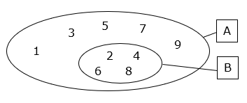

A = {________________________________
B = {________________________________

Množica _____ je podmnožica množice _____.
- Mateja je vrgla 2 igralni kocki.
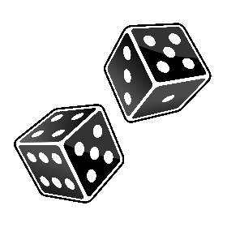

- Nariši vse možne kombinacije, ki jih je lahko dobila.
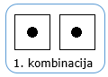

- Koliko možnih kombinacij je lahko dobila? ________________________

- Glede na dane podatke dopolni risbo in zapisa spodaj.
M = {7, 14, 21, 28, 35, 42, 49}
K = {28, 42, 56, 70}
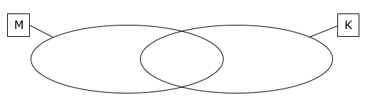

M ∩ K = {_______________________________
M U K = {_______________________________

